Интегрированная проверочная работа для 3

класса (конец года)

Выполнила
Павлова Л.Б. учитель МОУ СОШ№32

г.Томск

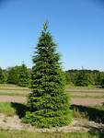

Почему ель называют «Лесной красавицей»?

Конечно, выбирая и наряжая свою лесную гостью, многие из нас не задумываются о том, к какому именно виду относится их ёлочка. И все же вы можете попытаться определить это, познакомившись с новогодней красавицей поближе. Сделать это будет несложно - в наших лесах встречается всего два вида ели - европейская и сибирская.
Европейская - достигает 50 метров в высоту, сибирская - не превышает 30 метров. Различаются оба вида и по шишкам: у ели сибирской они более мелкие, длиной 6-7 сантиметров, их чешуи тонкие, без зубчиков и закругленные по краю. У ели европейской шишки более крупные, длиной 10-15, а иногда до 20 сантиметров. Чешуи шишек этой ели грубые, с вытянутым зубчатым краем. Есть у елей и другие отличительные признаки: например, у ели сибирской хвоя короче, чем у европейской, и колючая. У ели европейской крона неоднородна у сибирской она имеет форму вытянутого, узкого конуса.
Ель очень морозоустойчива и способна выдерживать температуру ниже - 52 °С. Растет она очень медленно: десятилетнее дерево не поднимается выше 1,5 метра, ежегодно образуя 1 кольцо ветвей. Такие 10-15-летние ёлочки обычно и становятся «новогодними». Однако, если ель не получила на новогодние праздники «городскую прописку», она проживет долго - 300 лет.
В стародавние времена почитали ель как символ жизни, поэтому рубить ее никому просто не приходило в голову. Ёлки украшали прямо в лесу. Ёлочные украшения в те времена тоже были символичными. Например, привязанные к еловым ветвям яблоки считались символом плодородия, яйца - символом гармонии и благополучия, орехи - непостижимости божественного промысла. Позже ель стали приносить в жилища, однако сначала ее подвешивали к потолку макушкой вниз. А еще спустя какое-то время дерево стали укреплять на полу в крестовине.
В Россию ель «принес» Петр I, повелевший праздновать новый 1700 год на манер европейского с обязательной ёлкой. Государева блажь - рубить зимой ёлки и нести их в дом - была не всем понятна, но ослушаться царя не смели...
И еще новогодняя ель - это не только красивая традиция. У нее есть и вторая сторона - значительный ущерб наносится нашим и без того подорванным лесным богатствам. Биологи сравнивают этот обычай с ежегодным лесным пожаром. Между тем во многих европейских странах новогодние ели выращивают на плантациях именно к рождественским и новогодним праздникам. В нашей стране такие пушистые красавицы стоят пока очень дорого. Покупать же ёлку на ёлочном базаре многие не хотят - слишком уж неказистые там деревца. Многие отправляются в лес и самостоятельно рубят приглянувшуюся ёлочку, причем, заметьте, самую лучшую. Рубят для того, чтобы безжалостно выкинуть уже через неделю-две.

Фамилия, имя______________________________________________
Школа____________________________ Класс___________________________

1.Задание
Начни читать текст. По сигналу учителя поставь палочку после того слова, до которого дочитал. Дочитай текст до конца.

2. Задание

Прочитай текст. Восстанови план текста, расставив цифры

Различие двух видов ели

Способность ели выдерживать низкие температуры.

Украшение ёлки в Новый год.

Знакомство с новогодней красавицей

Кто впервые «принёс» идею праздновать Новый год в России.
3.Задание
Определи, какой это текст
а) художественный;
б) научно-познавательный;
в) исторический.
4. Задание
1) Составь таблицу различий.
 | Сибирская ель | Европейская ель
Высота

Шишки

Крона

Хвоя

2)Соотнеси картинки с видами ели.

Европейская ель Сибирская ель

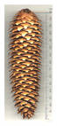
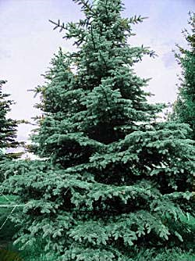
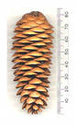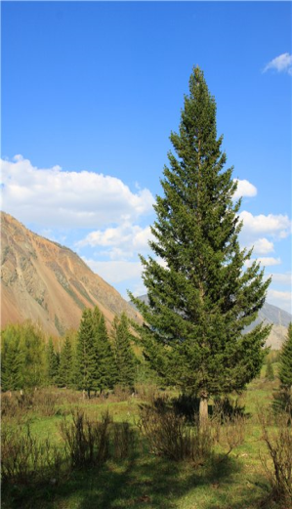
5.Задание
1)Выпиши из текста предложение, в котором говорится о том, кто повелел праздновать Новый год с ёлкой. Подчеркни слова, начинающиеся с гласного звука.

2)Выбери правильное утверждение о звуковом составе слова ель. В слове ель:
первый звук гласный;
первый звук мягкий согласный;
второй звук твёрдый согласный;
второй гласный ударный.

6.Задание
Запиши слова в четыре столбика в зависимости от того, в какой части
слова находится орфограмма. Дополни каждый столбик таблицы одним
своим примером.
Слова: пожар, покупка, (в) лесах, страна, ёлочка, пушистый,(у) ели,(на) базаре.

7.Задание
Прочитай предложения. Выпиши номера предложений, в которых есть
однородные члены.

1. Ёлки украшали прямо в лесу. 2. Ёлочные украшения в те времена тоже были
символичными: яблоки, яйца, орехи. 3. Позже ель стали приносить в жилища и
подвешивали к потолку макушкой вниз. 4. Спустя какое-то время дерево
стали укреплять на полу в крестовине.
Ответ: №_____________________________________________________________

8. Задание
1)В природе есть ещё хвойные деревья. Прочитай таблицу, допиши данные с помощью текста и ответь на вопросы.

изображение | название | годы жизни | высота
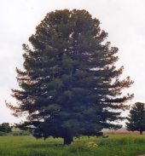 | Кедр сибирский | 400лет | 400см
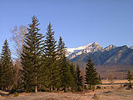 | Ель сибирская
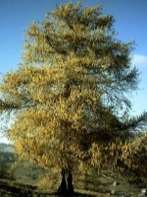 | Лиственница | 450лет | 450см
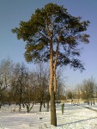 | Сосна | 200лет | З00см
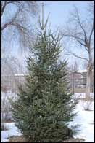 | Ель европейская

2) Какое дерево живёт меньше лиственницы, но больше ели европейской?
Ответ_____________________________________________________________

3)Какое дерево самое высокое?
Ответ_____________________________________________________________
4) Во сколько раз годы жизни кедра сибирского и сосны больше лет жизни ели европейской?
Ответ______________________________________________________________

9.Задание
В подъезде нашего дома проживает 160 человек. Представим, что каждая семья захочет на праздник живую ёлку. В среднем в каждой семье 4 человека. Сколько ёлок погибнет?
Ответ:______________________________________________________

2)Какая площадь леса будет вырублена жителями нашего подъезда,если на одну ёлку приходится 2кв. м?
Ответ:______________________________________________________

Дополнительные задания
10.Задание
Укрась ель так, как она была украшена в стародавние времена. Придумай свою игрушку и запиши, символом чего она является.

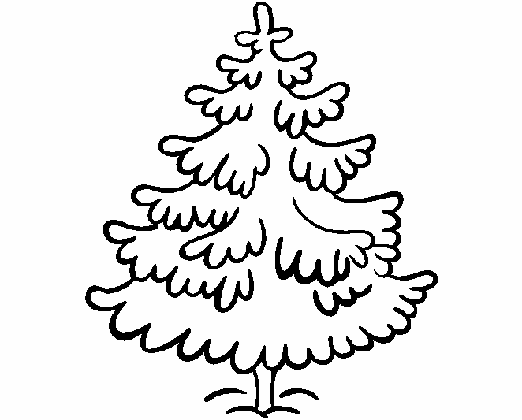

Ответ____________________________________________________
__________________________________________________________

11.Задание
Раскройте особенности места нахождения ели во время празднования нового года с стародавних времён до наших. Подбери нужные картинки.

Стародавние времена |  |  |  |  |  |  |  | современность

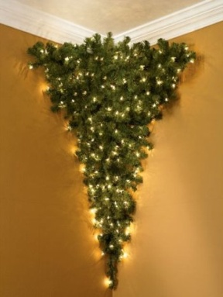
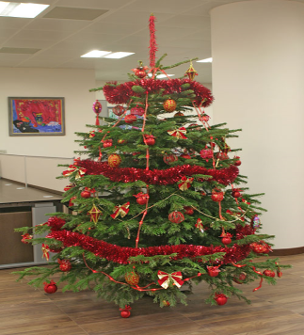

12. Задание
1)Допиши пропущенные характеристики звуков слова деревья.

[д’] – согласный, мягкий, _____________ , обозначен буквой «д»;
[и] – гласный, _____________ , обозначен буквой «е»;
[р’] – согласный, ______________ , звонкий, обозначен буквой «р»;
[э] - __________ , ударный, обозначен буквой «е»;
[в’] – согласный, мягкий, _____________ , обозначен буквами «в», «ь»;
[й’] - __________ , мягкий, звонкий, обозначен буквой «я»;
[а] – гласный, безударный, обозначен буквой «я».

2)Запиши слова в два столбика. Будь внимательнее: в списке слов есть лишние слова.

Слова: лесник, лесной, лесом, леска, лесть, лестница, (о) лесе, подлесок,
(к) лесу.
Родственные слова к слову лес | Формы слова лес

13.Задание
Составь задачу, используя данные текста.
_____________________________________________________________
_____________________________________________________________
_____________________________________________________________
_____________________________________________________________
_____________________________________________________________

14.Задание

Выскажите критическое суждение о вырубки елей к Новому году.
______________________________________________________________
_____________________________________________________________
_____________________________________________________________
_____________________________________________________________
_____________________________________________________________
_____________________________________________________________

Интегрированная проверочная работа для 3 класса (конец года):
направленность задания, рекомендации по проведению и оцениванию
Задание 1.
Предмет: ЧТЕНИЕ (читательская компетенция)
Раздел: техника и навыки чтения
Оценивается скорость чтения текста «про себя».
Учитель дает сигнал приступить к выполнению задания и с помощью песочных часов отмечает временной интервал в 1 мин.
По повторному сигналу учителя дети отмечают слово, до которого они дочитали текст. Для удобства подсчета прочитанных за 1 минуту слов рядом с каждой строкой отмечено количество слов с начала текста до конца данной строки.
Если отсчет времени ведется не с первого слова (детям дано некоторое время «вчитаться»), то дети ставят палочку и по первому сигналу учителя. В этом случае фиксация результатов и подсчет количества прочитанных за 1 минуту слов несколько усложняются: необходимо фиксировать два значения – порядковый номер первого слова и порядковый номер последнего слова. Скорость чтения определится как разность между этими двумя значениями.

Коды оценки возможных ответов учащихся:
- 4 балла – темп чтения составляет более 81 слова в минуту;
- 3 балла – темп чтения составляет от 71 до 80 слов в минуту;
- 2 балла – темп чтения составляет от 61 до 70 слов в минуту;
- 1 балл – темп чтения составляет от 50 до 60 слов в минуту;
- 0 баллов – темп чтения ниже 50 слов в минуту.

Интерпретация результатов
- 4 или 3 балла – ученик достиг высоких уровней подготовки;
- 2 балла – ученик достиг уровней базовой и повышенной подготовки;
- 1 балл – ученик достиг уровня базовой подготовки;
- 0 баллов – ученик не достиг уровня базовой подготовки.
Внимание!
Важно помнить, что результаты детей с дисграфией или дислексией интерпретации не подлежат. Таких детей лучше вообще освободить от выполнения данной контрольной работы, дав им какое-либо иное задание.
Задание 2.
Предмет: ЧТЕНИЕ (читательская компетенция)
Разделы: текст

Оценивается:
- умение определять последовательность событий.

Коды оценки возможных ответов учащихся:
- 1 балл – расставил по порядку все пункты плана.
- 0 баллов – дан иной ответ.
Правильный ответ:

1.Лесная гостья.

2.Различие двух видов ели

3.Способность ели выдерживать низкие температуры.

4.Украшение ёлки в новый год.

5. Кто впервые «принёс» идею праздновать Новый год в России.

6.Вторая сторона новогодней традиции.

Интерпретация результатов
- 1 балл – ученик достиг уровня базовой подготовки;
- 0 баллов – ученик не достиг уровня базовой подготовки.

Задание 3.
Предмет: ЧТЕНИЕ (читательская компетенция)
Разделы: текст
Оценивается:
- умение правильно прочитать и откликнуться на текст задания;
- знание особенностей структуры письменного текста;
- умение определять различные виды текстов.

Коды оценки возможных ответов учащихся:
- 1 балл – выбран правильно тип текста.
- 0 баллов – выбран неправильно тип текста
Правильный ответ: б) научно-познавательный.
Интерпретация результатов
- 1 балл – ученик достиг высоких уровней подготовки по предмету;
- 0 баллов – ученик не достиг уровня базовой подготовки по предмету.
Задание 4.
Предмет: ЧТЕНИЕ (читательская компетенция)
ОКРУЖАЮЩИЙ МИР (Человек и природа)
Разделы: работа с информацией
Оценивается:
- умение прочитать информацию, заданную в табличной форме;
- умение найти нужную информацию, представленную в тексте в скрытой форме (как ответ на прямой вопрос, но с модифицированной по отношению к тексту с формулировкой) и заполнить нужную ячейку таблицы.

- Умение узнавать по рисунку изученные природные объекты

Коды оценки возможных ответов учащихся:
- 2 балла – заполнил таблицу и соотнёс картинки с видами ели.
- 1 балл – не разместил все данные в таблице или не соотнёс с видами ели.
- 0 баллов не смог заполнить таблицу и не смог соотнести картинки с видами ели.
1)правильные ответы
 | Сибирская ель | Европейская ель
Высота | 30 метров | 50 метров
Шишки | Мелкие. Длина 6-7 см  Чешуйки тонкие без зубчиков закруглённые по краю. | Крупные. Длина 10-15 -20 см.  Чешуйки грубые с вытянутым зубчатым краем.
Крона | Крона имеет форму вытянутого, узкого конуса | Крона не однородна
Хвоя | Хвоя короче и колючая.

2)
Европейская ель Сибирская ель
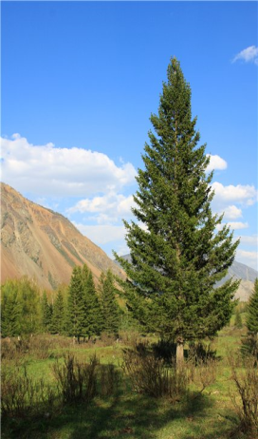

Интерпретация результатов
- 2 балла – ученик достиг уровней повышенной подготовки;
- 1 балл – ученик достиг уровня базовой подготовки;
- 0 баллов – ученик не достиг уровня базовой подготовки.
Задание 5.
Предмет: РУССКИЙ Содержательная линия «Система языка»
ЧТЕНИЕ (читательская компетенция)
Раздел «Фонетика и графика»
Оценивается :
Планируемый результат: характеризовать звуки русского языка: гласные
ударные/безударные; согласные твердые/мягкие, парные/непарные твердые и
мягкие; согласные звонкие/глухие, парные/непарные звонкие и глухие.
Умения, характеризующие достижения этого результата:
- различать гласные и согласные звуки;
- различать твердые и мягкие согласные;
- различать звонкие и глухие согласные;
- характеризовать заданный звук;
- умение отвечать на вопросы по содержанию текста;
- умение правильно без ошибок списывать.

Коды оценки возможных ответов учащихся:
- 2 балл – предложение найдено правильно и при списывании не допущено ошибок, пропусков или искажений букв. Подчеркнуты слова, начинающиеся с гласного звука. Выбрано правильное утверждение о звуковом составе слова ель.
- 1 балл - предложение найдено правильно и при списывании не допущено ошибок, пропусков или искажений букв. Подчеркнуты слова, начинающиеся с гласного звука.
- 0 баллов – предложение найдено неверно, и/или при списывании допущены ошибки, пропуски или искажения букв.
Правильный ответ:
1)В Россию ель «принес» Петр I, повелевший праздновать новый 1700
год на манер европейского с обязательной ёлкой.
2) В слове ель:
первый звук гласный;
первый звук мягкий согласный;
второй звук твёрдый согласный;
второй гласный ударный.

Интерпретация результатов
- 2балла - ученик достиг повышенного уровня подготовки;
- 1 балл – ученик достиг уровня базовой подготовки;
- 0 баллов – ученик не достиг уровня базовой подготовки.

Задание 6.
Предмет: РУССКИЙ «Орфография и пунктуация»
Оценивается:
- умение находить орфограммы в словах;
- умение определять место орфограммы в слове;
- умение соотносить орфограмму с изученным правилом;
- умение находить слова с определенной орфограммой;
- умение группировать слова с одинаковой орфограммой;
- умение различать слова с изученными и с неизученными орфограммами.

Коды оценки возможных ответов учащихся:
- 2 балл – правильно записаны слова в четыре столбика;
Дополнил каждый столбик таблицы одним своим примером;
- 1 балл - правильно записаны слова в четыре столбика;
- 0 баллов – не правильно записаны слова в четыре столбика.
Не дополнил каждый столбик таблицы одним своим примером.
Правильный ответ:
1)
пожар | (в) лесах | ёлочка | (у) ели
покупка | страна | пушистый | (на) базаре

Интерпретация результатов
- 2балл - ученик достиг повышенного уровня подготовки;
- 1 балл – ученик достиг уровня базовой подготовки;
- 0 баллов – ученик не достиг уровня базовой подготовки.

7.Задание
Предмет: РУССКИЙ «Синтаксис»

Оценивается:
- умение выделять предложения с однородными членами.

Коды оценки возможных ответов учащихся:
- 1 балл - правильно записал номер двух предложений;
- 0 баллов – неправильно записал номер двух предложений.
Правильный ответ: 2) Ответ: № 2,3

Интерпретация результатов
- 1 балл – ученик достиг уровня базовой подготовки;
- 0 баллов – ученик не достиг уровня базовой подготовки.
Задание 8.
Предмет: МАТЕМАТИКА (арифметика)
ОКРУЖАЮЩИЙ МИР (человек и природа)
ЧТЕНИЕ (читательская компетенция)
Разделы: объекты природы, величины, работа с информацией
Оценивается:
- умение сравнивать величины;
- умение прочитать информацию, заданную в табличной форме;
- умение найти нужную информацию, представленную в тексте в скрытой форме (как ответ на косвенный вопрос), и заполнить нужную ячейку таблицы.
Коды оценки возможных ответов учащихся:
- 2 балла – ответ полностью соответствует образцу;
- 1 балла – допустил ошибки при ответе на один из вопросов;
- 0 баллов – ответ не соответствует образцу.

Правильный ответ: 1) ель сибирская - годы жизни 300лет, высота 30метров;
ель европейская - годы жизни 300лет, высота 50метров;
2) кедр сибирский;
3) ель европейская;
4) 2.

Интерпретация результатов
- 2 балл – ученик достиг уровня базовой и повышенной подготовки;
- 1балл - ученик достиг уровня базовой подготовки;
- 0 баллов – ученик не достиг уровня базовой подготовки

Задание 9.
Предмет: МАТЕМАТИКА
Разделы: работа с текстовыми задачами.
Оценивается:
- умение анализировать условие задачи, заданное в текстовой форме;
- умение устанавливать зависимость между величинами и взаимосвязь между условием и вопросом задачи.
Правильный ответ: 1)40ёлок.
2)80кв.м.
Коды оценки возможных ответов учащихся:
- 1 балл – запись ответа в целом соответствует приведенному образцу;
- 0 баллов – запись ответа в целом не соответствует приведенному образцу
Интерпретация результатов
- 1 балл – ученик достиг уровня базовой подготовки;
- 0 баллов – ученик не достиг уровня базовой подготовки.

ЗАДАНИЯ ДОПОЛНИТЕЛЬНОЙ ЧАСТИ
Эти задания выполняются детьми только на добровольной основе.
Приступать к этим заданиям детям разрешается только после того, как учитель убедился, что они попробовали выполнить все задания основной части работы и дальнейшее продолжение работы над ними нецелесообразно.
Задание 10.
Предмет: ЧТЕНИЕ (читательская компетенция)
РУССКИЙ (развитие речи)
Оценивается:
- умение найти нужную информацию, представленную в тексте в скрытой форме;
- умение передавать в художественной деятельности нужную информацию;
- умение выражать свои суждения.

Правильный ответ; яблоки считались символом плодородия, яйца - символом гармонии и благополучия, орехи - непостижимости божественного промысла.

Интерпретация результатов
- 2 балла – сумел найти нужную информацию, изобразить её аккуратно. Нарисовал свою игрушку и без ошибок сумел написать, что она символизирует;

- 1 балл – сумел найти нужную информацию, изобразить её аккуратно или нарисовал свою игрушку и без ошибок сумел написать, что она символизирует;

- 0 баллов – не сумел найти нужную информацию, изобразить её аккуратно. Не нарисовал свою игрушку и без ошибок сумел написать, что она символизирует.

Задание 11.
Предмет: ЧТЕНИЕ (читательская компетенция)
Оценивается:
- умение найти нужную информацию, представленную в тексте в скрытой форме.
- умение определять последовательность событий.
Правильный ответ:

Стародавние времена |  |  |  |  |  |  |  | современность

Коды оценки возможных ответов учащихся:
- 1 балл – правильно восстановил последовательность событий;
- 0 баллов – не правильно восстановил последовательность событий
Задание12
Предмет: РУССКИЙ
Оценивается:
- характеризовать заданный звук
- различать родственные (однокоренные) слова и формы
Правильный ответ:
1)Допиши пропущенные характеристики звуков слова деревья.
[д’] – согласный, мягкий, звонкий, обозначен буквой «д»;
[и] – гласный, не ударный, обозначен буквой «е»;
[р’] – согласный, мягкий , звонкий, обозначен буквой «р»;
[э] - гласный, ударный, обозначен буквой «е»;
[в’] – согласный, мягкий, звонкий обозначен буквами «в», «ь»;
[й’] - согласный, мягкий, звонкий, обозначен буквой «я»;
[а] – гласный, безударный, обозначен буквой «я».
2)Запиши слова в два столбика. Будь внимательнее: в списке слов есть лишние слова.

Родственные слова к слову лес | Формы слова лес
лесник | (к) лесу
лесной | (о) лесе
подлесок,

- 1 балл – правильно дана характеристика звуков и внесены в таблицу родственные (однокоренные) слова и формы.
- 0 баллов – не правильно дана характеристика звуков и внесены в таблицу родственные (однокоренные) слова и формы.

Задание13
Предмет: РУССКИЙ (развитие речи)
Оценивается:
    - умение грамотно излагать свои мысли в письменной форме;
    - умение строить небольшое самостоятельное высказывание как ответ на заданный вопрос.
Коды оценки возможных ответов учащихся:
- 1 балл – соблюдая нормы русского языка, изложил своё суждение. Ставится, если в ответе выражен один из критериев (связь высказывания с поставленным вопросом).
- 0 баллов – не соблюдая нормы русского языка, изложил своё суждение. Ставится, если в ответе не выражен один из критериев (связь высказывания с поставленным вопросом);

.Задание14
Предмет: математика
- умение анализировать условие задачи, заданное в текстовой форме
- умение устанавливать зависимость между величинами и взаимосвязь между условием и вопросом задачи
Коды оценки возможных ответов учащихся:

- 1 балл – правильно составлена задача;
- 0 баллов – не правильно составлена задача;

